Государственное бюджетное образовательное учреждение высшего профессионального образования «Астраханский государственный медицинский университет» Министерства

Здравоохранения РФ

Способы изготовления челюстно-лицевых аппаратов

Курсовая работа

Специальность Стоматология ортопедическая

ПМ___________________________________

МДК__________________________________

Научный руководитель: __________________

(подпись)

Саркисов Карен Акопович

Выполнил: Юсупов Абдула Магомедович

Работа заслушана_______________________

(дата)

Работа оценена___________________________

(оценка, подпись преподавателя)

Астрахань 2015 г.

СОДЕРЖАНИЕ:

Введение………………………………………………………………….….3 стр.

Глава 1 Репонирующие аппараты…......……...……………………………4стр.

* 1. Каппы…………………….……………………………...…….………4стр.
  2. Аппарат Шура..………..………………………………….…...……...5стр.
  3. Аппарат Катца………...…………………...……….………………....7стр.
  4. Аппарат Оксмана …………………………………………...……......8стр.
  5. Аппарат Бруна………………………………………………………...8стр.
  6. Каппо-штанговый аппарат А. Л. Грозовского…………………...…9стр.

Глава 2. Фиксирующие аппараты………..………………………………..10стр.

2.1. Шина Ванкевич.………..…….………………..………………….....10стр.

2.2. Шина Вебера….…………….………………….…………………....11стр.

2.3. Аппарат А. И. Бетельмана…………………………………….…..12стр.

2.4 Пластиночная шина А. А. Лимберга……………………………..13стр.

2.5.Паяная шина на кольцах по А. А. Лимбергу……………………...13стр.

Глава 3. Формирующие аппараты….………………………………..…...15стр.

Заключение………………………………………………………...………16стр.

Список литературы…...…………………………………………………...17стр.

**Введение.**

Челюстно-лицевая ортопедия является разделом ортопедической стоматологии, которая изучает профилактику, диагностику и ортопедическое лечение повреждений челюстно-лицевой области, возникших после травмы, ранений или оперативных вмешательств по поводу воспалительных процессов и новообразований.

При серьезных травмах (переломах) челюстей необходимо аппаратурное лечение, которое включает в себя в основном как фиксирующие челюстно-лицевые аппараты, так и репонирующие ( исправляющие) аппараты . Фиксирующие аппараты применяют для иммобилизации несмещенных отломков и для фиксации исправленных смещенных отломков при переломах челюстей. В основном к фиксирующим аппаратам относят шины.

Репонирующие челюстно-лицевые аппараты, так же называются исправляющими, предназначены для вправления (репозиции) переломов со смещением отломков. Вправление отломков челюсти репонирующими аппаратами называется продолжительной репозицией

Существуют 2 вида изготовления аппаратов: Клинический и лабораторный.

В своей работе я опишу способы изготовления челюстно-лицевых аппаратов в зуботехнической лаборатории.

**Глава 1. Репонирующие Аппараты**

**1.1 Каппы**

При переломах нижней челюсти со смещением и тугоподвижностью отломков показаны репонирующие (регулирующие) аппараты с вытя- жением отломков при помощи проволочных шин и резиновых колец или упругие проволочные шины и приспособления с винтами. Шины применяют при наличии зубов на обоих отломках. Составные шины выгибают раздельно для каждого отломка по наружной поверхности зубов из упругой нержавеющей стали толщиной 1,2—1,5 мм с крючками, на которые накладывают резиновые кольца для вытяжения . Шины укрепляют на зубах с помощью коронок, колец или проволочных лигатур. После установления отломков в правильное положение регулирующие шины заменяют фиксирующими. Целесообразно применение репонирующих аппаратов, которые после перемещения отломков можно использовать как шинирующие. К таким аппаратам относится аппарат Курляндского. Он состоит из капп. На щечной поверхности капп припаяны двойные трубки, в которые вводят стержни соответствующего сечения. Для изготовления аппарата снимают слепки с зубов каждого отломка и по полученным моделям готовят каппы из нержавеющей стали на эти группы зубов. После припасовки изготовленных капп во рту их составляют с моделью верхней челюсти по окклюзионным поверхностям и получают гипсовый блок , то есть модель. Каппы размещают по окклюзионной поверхности противоположной челюсти, чтобы определить направление смещения отломков и надежно фиксировать их после репозиции. К каппам со стороны преддверия рта припаивают сдвоенные трубки в горизонтальном направлении и к ним припасовывают стержни. Затем трубки распиливают между каппами и отдельно каждую каппу цементируют на зубах . После одномоментной репозиции отломков челюсти или вытяжения резиновыми кольцами их правильное поло жение закрепляют введением стержней в трубки, припаянные к каппам. Для репозиции используют 1-2 пружинящие дуги, которые вставляют в трубки, или винтовые приспособления. Дуги в виде петли, напоминающей пружину Коффина, изгибают по блок-моделям и после фиксации капп вставляют в трубки. Винтовые приспособления состоят из винта, вмонтированного в выступающую пластинку, вставляемую в трубки одной из капп. В трубки второй каппы вставляют изогнутую в направлении смещения отломков жесткую пластинку с площадкой упора для винта.

**1.2 Аппарат Шура.**

Изготовление аппарата Шура начинается со снятия оттиска с опорных боковых зубов. Изготавливают опорные коронки обычным штампованным способом без препарирования зубов и припасовывают их в полости рта. Вместе с коронками снимают оттиск с нижней челюсти , отливают гипсовую рабочую модель , на которой расположены опорные коронки. Заготавливают стержень толщиной 2-2,5 мм и длинной 40-45 мм, ½ этого стержня расплющивают и соответственно ему готовят плоскую трубку, которую припаивают к опорным коронкам с щечной стороны. С язычной стороны опорные коронки спаивают с проволокой толщиной в 1 мм, для укрепления конструкции.

После проверки опорной части аппарата в полости рта в трубку вводится расплющенная часть стержня, а круглую выступающую часть загибают так, чтобы свободный ее конец при закрытом рте и смещенном отломке располагался вдоль щечных бугров зубов-антагонистов верхней челюсти. В лаборатории к круглому концу стержня припаивают наклонную плоскость высотой 10-15 мм и длиной 20-25мм вдоль расплющенного конца стержня, находящегося в трубке.

На рабочей модели наклонную плоскость устанавливают по отношению к зубом-антаганистам под углом 10-15 градусов. В процессе лечения наклонную плоскость приближают к опорным зубам путем сжатия изогнутой дужки. Периодически (каждые 1-2 дня) приближением наклонной плоскости к ее опорной части корректируют положение отломка и приучают больного при закрывании рта ставить отломок нижней челюсти все в более правильное положение. Когда наклонная плоскость вплотную приблизится к своей опоре, отломок нижней челюсти установится в правильное положение. Через 2-6 месяцев пользования этим аппаратом даже при наличии большого дефекта кости больной может свободно, без наклонной плоскости устанавливать отломок нижней челюсти в правильное положение. Таким образом аппарат Шура отличается хорошим репонирующим действием, небольшим размером и простотой применения и изготовления.

К более эффективным аппаратам которые применяют при смещениях отломков к срединной лини относятся аппараты: Катца, Бруна и Оксмана.

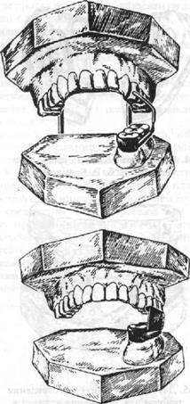

**1.3 Аппарат Катца.**

Репонирующий аппарат Катца состоит из коронок или колец, трубки и рычагов. Обычным способом штампуют ортодонтические коронки или кольца на жевательные зубы, к вестибулярной стороне припаивают трубку овального или четырехугольного сечения, диаметром 3-3.5 мм и длиной 20-30 мм. В трубки вводят соответствующей формы концы проволоки. Длина проволоки из нержавеющей стали 15 см, а толщина 2-2,5 мм. Противоположные концы проволоки, огибая углы рта, образуют изгиб в противоположную сторону и соприкасаются друг с другом. На соприкасающихся концах проволоки делают нарезки. Для репозиции отломков разводят концы рычагов и фиксируют их при помощи лигатурной проволоки в месте нарезок. Раздвигание отломков производят медленно и постепенно (в течение нескольких дней или недель) до сопоставления их в правильном положении. Благодаря упругости проволоки достигается перемещение отломков.

С помощью аппарата А. Я. Катца возможны применение отломков в вертикальном и сагиттальном направлениях, поворот отломков вокруг продольной оси, а также надежная фиксация отломков после их сопоставления.

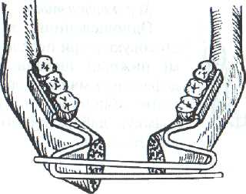

**1.4 Аппарат Оксмана**

И. М. Оксман несколько модифицировал репонирующий аппарат А. Я. Катца. Он к опорной части аппарата припаял на каждой стороне две (вместо одной) параллельно расположенные трубки, а задние концы внутриротовых стержней расщепил на две части, которые входят в обе трубки на каждой стороне. Эта модификация аппарата предохраняет отломки от вращения вокруг горизонтальной оси.

**1.5 Аппарат Бруна**

**Аппарат Бруна** состоит из проволоки и коронок. Одни концы проволоки привязывают к зубам или прикрепляют к коронкам (кольцам), надетым на боковые зубы отломков. Противоположные концы проволоки, изогнутые в виде рычагов, перекрещиваются и выстоят вне полости рта. На концы проволоки, изогнутой в виде рычагов, натягивают резиновые кольца. Резиновые кольца, сокращаясь, раздвигают отломки. К недостаткам аппарата относят то, что при его действии задние части отломков иногда смещаются в сторону полости рта или поворачиваются вокруг продольной оси.

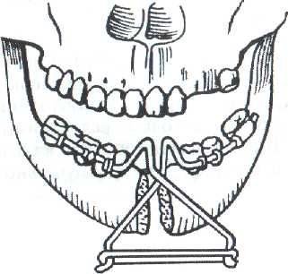

**1.6 Каппо-штанговый аппарат А. Л. Грозовского**

Состоит из металлических капп на зубы отломков ниж­ней челюсти, плечевых отростков с отверстиями для винтов, двух винтов, соединенных припаянной пластинкой. Аппарат применяют дл я лечения переломов нижней челюсти со значительным дефектом кости и малым количеством зубов на отломках. Изготовление. Снимают частичные слепки с отломков нижней челюсти, отливают модели и штампуют каппы (спа­янные коронки, кольца). Примеривают каппы на опорных зубах и снимают слепки с отломков поврежденной нижней челюсти и неповрежденной верхней. Отливают модели, со­поставляют их в правильное положение и гипсуют в окклюдатор. Припаивают к каппе малого фрагмента две трубки (вестибулярно и орально), а к каппе большого фрагмента — одну (вестибулярно). Изготавливают распорный винт, стер­ жни с отверстиями, гайки и винты. Укрепляют цементом каппы на опорных зубах, вводят в оральную трубку малого фрагмен­та длинный рычаг с площадкой, в вестибулярную трубку большего фрагмента — короткий рычаг с гайкой для распор­ного винта. Для фиксации достигнутого положения в вестибулярные трубки вводят другие стержни с совпадающими отверстиями для винтов и гайки.

**Глава 2 Фиксирующие аппараты.**

К фиксирующим челюстно-лицевым аппаратам относятся шины, которые фиксируют отломки челюсти в правильном положении. К таким аппаратам изготавливаемым лабораторным методом можно отнести: Шину Ванкевич, шину Степанова, Шину Вебера и т.д.

**2.1 Шина Ванкевич**

При переломах нижней челюсти с большим количеством отсутствующих зубов лечение осуществляется шиной М. М. Ванкевич. Она представляет собой зубодесневую шину с двумя плоскостями, которые отходят от небной поверхности шины к язычной поверхности нижних моляров или беззубому альвеолярному гребню.

Альгинатной массой снимают оттиски с верхней и нижней челюсти, отливают гипсовые модели, определяют центральное соотношение челюстей и гипсовые рабочие модели фиксируют в артикуляторе. Затем изгибают каркас и моделируют шину из воска. Высота плоскостей определяется степенью открывания рта. При открывании рта плоскости должны сохранять контакт с беззубыми альвеолярными отростками или зубами. После моделирования шины , техник прикрепляет к ней в области жевательных зубов сложенную вдвое пластинку базисного воска высотой 2,5-3,0 см, затем воск заменяет на пластмассу, .проводит полимеризацию. После замены воска на пластмассу врач проверяет ее в полости рта корректирует поверхности опорных плоскостей быстротвердеющей пластмассой или стенсом(термопластической оттискной массой) с последующим замещением его на пластмассу. Эта шина может быть использована при костной пластике нижней челюсти для удержания костных трансплантатов. Шина Ванкевич была модифицирована А. И. Степановым, который небную пластинку заменил дугой (бюгелем).

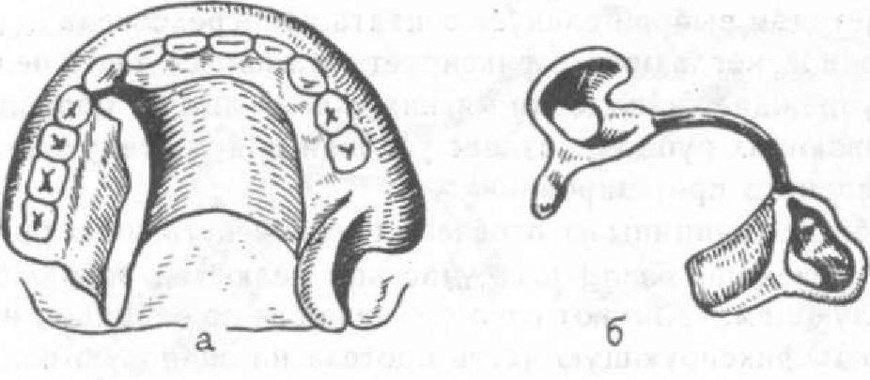

**2.2 Шина Вебера.**

Шину используют для фиксации отломков нижней челюсти после их сопоставления и для долечивания переломов- челюстей. Она покрывает оставшийся зубной ряд и десну на обоих отломках, оставляя открытыми окклюзионные поверхно­сти и режущие края зубов.

**Изготовление.** Снимают слепки с поврежденной и противо­положной челюстей, получают модели, составляют их в поло­жении центральной окклюзии и гипсуют в окклюдатор. Изго­тавливают каркас из нержавеющей проволоки диаметром 0,8 мм в форме замкнутой дуги. Проволока должна отстоять от зубов и альвеолярной части (отростка) на 0,7-0,8 мм и удер­живаться в этом положении поперечными проволоками, про­пущенными в области межзубных контактов. Места их сечения с продольными проволоками спаивают. При использовании шины для лечения переломов верхней челюсти в боковых отделах припаивают трубки овальной формы для введения внеротовых стержней. Затем моделируют шину из воска, гипсуют в кювету прямым способом и заменяют воск пластмассой, после чего обрабатывают его.

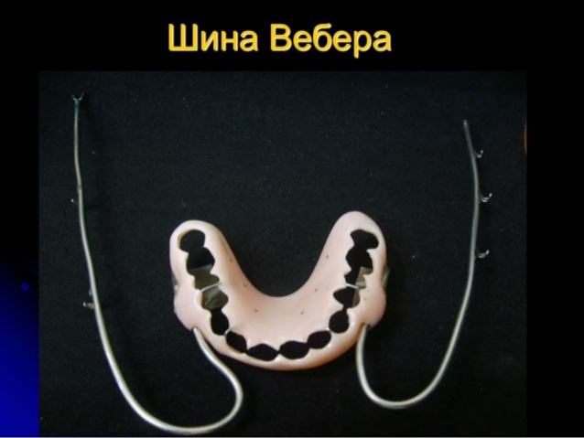

**2.3 Аппарат А. И. Бетельмана**

Состоит из нескольких спаянных между собой коронок (колец), покрывающих зубы на отломках челюсти и зубах антагонистах. На вестибулярной поверхности коронок обеих челюстей припаяны четырехгранные трубки для введения стальной скобы. Аппарат применяют при наличии дефект а нижней челюсти в подбородочной области с 2-3 зубами на каждом отломке .

Изготовление. Снимают слепки с отломков челюсти для изготовления коронок. Припасовывают коронки на зубы, сни­мают слепки с отломков челюсти и с верхней челюсти. Отливают модели, сопоставляют их в положении центральной окклю­зии, гипсуют в окклюдатор. Спаивают коронки между собой и припаивают с вестибулярной поверхности коронок верхней и нижней челюстей горизонтальные трубочки четырехугольной или овальной формы. Изготовляют две П-образные скобы, толщиной 2—3 мм соответственно форме втулок. Накладывают аппарат на челюсть, сопоставляют отломки в правильное положение и закрепляют их путем введения скобы.

**2.4 Пластиночная шина А. А. Лимберга**

Шину применяют для лечения переломов беззубых челюстей.

Изготовление. Снимают слепки с каждого беззубого отлом­ка нижней челюсти и неповрежденной беззубой верхней челю­сти. Изготавливают индивидуальные ложки на каждый отло­мок нижней челюсти и верхнюю челюсть. Припасовывают индивидуальные ложки, укрепляют на них твердые окклюзионные валики из стенса, определяют и фиксируют центральное соотношение с помощью подбородочной «пращи». В этом состоянии скрепляют индивидуальные ложки нижней челюсти быстротвердеющей пластмассой, удаляют из полости рта. Гипсуют в окклюдатор, удаляют стенсовые валики и заменяют их столбиками из быстротвердеющей пластмассы. Накладыва­ют на челюсти шины и подбородочную «пращу».

**2.5 Паяная шина на кольцах по А. А. Лимбергу**.

Шину применяют для лечения одинар­ных линейных переломов челюстей при наличии не менее трех опорных зубов на каждом отломке. Изготовление. По слепкам изготавливают коронки (коль­ца) на опорные зубы, проверяют в полости рта, снимают слепки с отломков, на зубах которых находятся коронки, и слепок с противоположной челюсти. В лаборатории отлива­ ют модели, отломки с коронками устанавливают в правильное соотношение с зубами антагонистами и гипсуют в окклюдатор. Вестибулярно и орально к коронкам припаивают проволоки; если шина будет использована для межчелюстного вытяже­ния, то к проволоке припаивают зацепные крючки, изогнутые по направлению к десне. Паяную шину на нижней челюсти можно дополнить на­клонной плоскостью в виде пластинки из нержавеющей стали на вестибулярной стороне неповрежденной половины челюсти. После отделки, шлифовки и полировки шину укрепляют на опорных зубах цементом.

**Глава 3 Формирующие аппараты.**

Формирующие аппараты. После механических, термиче­ских, химических и других повреждений мягких тканей по­лости рта и приротовой области образуются дефекты и рубцовые изменения. Дл я их устранения после заживления раны производят пластические операции, используя ткани соседних отдаленных участков тела . Для придания неподвижности трансплантату при его приживлении и для воспроизведения формы восстанавливаемой части используются различные формирующие ортопедические аппараты и протезы. Формирующие аппараты состоят из фиксирующих замещающих и формирующих элементов в виде утолщенных базисов против участков, подлежащих формированию. Они могут быть съемными и комбинированными с сочетанием несъемных частей в виде коронок и укрепленных на них съемных форми­рующих элементов. При пластике переходной складки и преддверия полости рта для успешного приживления кожного лоскута (толщиной 0,2-0,3 мм) используют жесткий вкладыш из термопластической массы, наслаиваемый на край шины или протеза, обращенный в сторону раны. Дл я этого же может быть использована простая алюминиевая проволочная шина, выгнута я по зубной дуге с петлями дл я наслаивания термопластической массы. При частичной потере зубов и протезировании съемной конструкцией протеза к вестибулярному краю против операци­онного поля припаивают зигзагообразную проволоку, на кото­рую наслаивают термопластическую массу с тонким кожным лоскутом. Если зубной ряд против операционного поля интактный, то на 3-4 зуба изготавливают ортодонтические коронки, вести­булярно припаивают горизонтальную трубку, в которую встав­ляют 3-образно изогнутую проволоку дл я наслоения термопластической массы и кожного лоскута . При пластике губ, щек, подбородка в качестве формирую­щих аппаратов используют зубочелюстные протезы, земещающие дефекты зубного ряда и костной ткани, шинирующие , поддерживающие и формирующие протезное ложе .

**Заключение.**

От своевременной и правильной репозиции и фиксации отломков челюсти зависит дальнейшая фиксация аппарата шинирования блуждающих отломков и дальнейшее восстановление челюсти за счет срастания их в правильно соединении между собой.

Качественно выполненный аппарат не должен доставлять сильные боли носителю.

Успешное лечение пациента зависит не только от врача но и знающего свое дело зубного техника.

**Список литературы.**

1. Зубопротезная техника М. М. Расулов , Т. И. Ибрагимов , И. Ю. Лебеденко
2. Ортопедическая стоматология Автор: Аболмасов Н.Г., Аболмасов Н.Н., Бычков В.А., Аль-Хаким А
3. В. С. Погодин, В. А. Понамарева Руководство для зубных техников
4. <http://www.docme.ru/doc/96621/ortopedicheskaya-stomatologiya.-abolmasov-n.g.---abolmasov-n>...
5. Е. Н. Жулев, С. Д. Арутюнов, И. Ю. Лебеденко Челюстно-лицевая ортопедическая стоматология